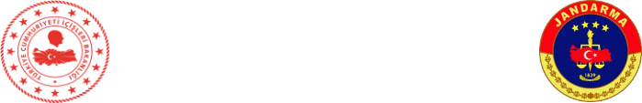

**BASIN BİLGİ NOTU**

**11.02.2025**

**KONU :** Kaçakçılıkla Mücadele Kanununa Muhalefet

**AÇIKLAMA :**

11 Şubat 2025 tarihinde Giresun İl Jandarma Komutanlığı KOM ve İstihbarat Şube Müdürlüğü ile Dereli İlçe Jandarma Komutanlığı ekiplerince, Kaçakçılık ile Mücadele kapsamında yürütülen çalışmalar neticesinde, N.B. isimli şahsın aracında ve ikamet adresinde adli makamlardan alınan arama kararına istinaden yapılan aramada;

* (5) Litre etil alkol,
* (2) Litre el yapımı kaçak rakı,
* (2) Adet plastik anason damlatma aparatı,
* (1) Adet 7.65 mm çapında el yapımı tabanca,
* (1) Adet yarı otomatik ruhsatsız av tüfeği,
* (3) Adet tabanca şarjörü,
* (39) Adet 7.65 mm çapında tabanca fişeği,
* (18) Adet 9 mm çapında tabanca fişeği,
* (19) Adet av tüfeği fişeği ele geçirilmiştir.

Cumhuriyet Savcısının talimatı ile ele geçirilen malzemelere el konulmuş ve şahıs hakkında adli tahkikata başlanılmıştır.

Kamuoyuna saygıyla duyurulur.